Ejercicio 13

Alumno: Facundo García Pergañeda

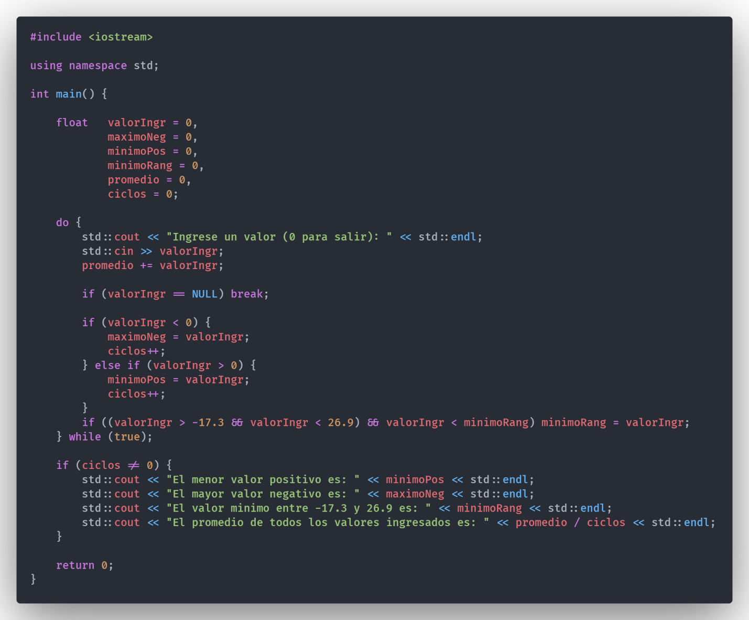

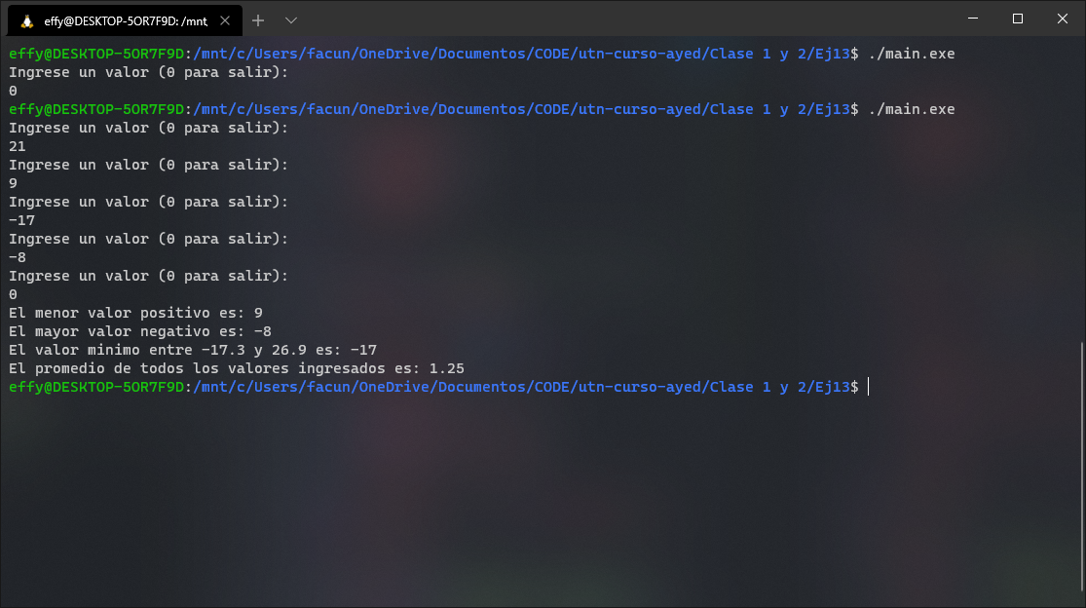

Para resolver este ejercicio bastó con tener una variable por cada valor, ya sea el máximo negativo, el mínimo positivo, o el mínimo dentro del rango establecido.  
Además, se cuenta con una variable que cuente la cantidad de iteraciones y una variable *promedio*, en la que se sumaran los valores ingresados en cada iteración para luego dividirla por la cantidad de ciclos al final del programa.

Se utiliza un ciclo while, compuesto por varios ifs, para verificar si el valor ingresado corresponde a algunas de las variables.  
Se utiliza un *if* que verifica si el valor ingresado es nulo, para salir del ciclo y continuar con el programa.

Al final del programa, se verifica si la cantidad de ciclos no es nula, para no imprimir mensajes en el caso de que no se haya ingresado nada.  
*(Y además evitar mostrar por pantalla un NaN)*